**Conception et programmation objet : rapport du devoir 1** 06/10/2023

Elèves : Céline ZAREBA et Axel VOLTEAU

Groupe : D2a

Nom de l’encadrant : Daniel MULLER

**TD #3 : Diagramme de classes UML et mise en œuvre en Python**

**Diagramme UML complet**

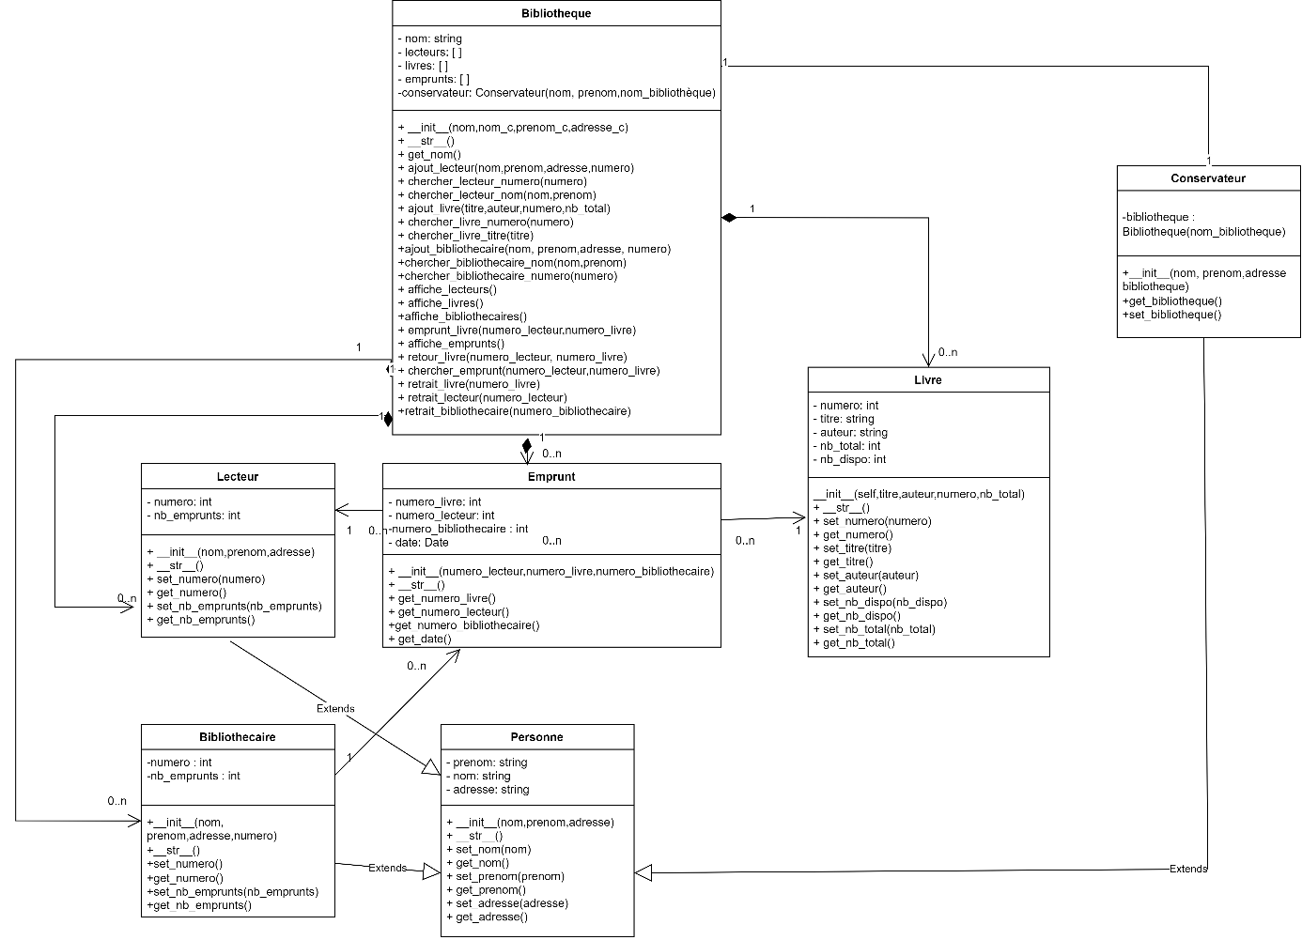

**Présentation de la dernière partie du code :**

On a choisi d’identifier la bibliothécaire par son numéro car celui-ci est unique mais on précise dans le constructeur son nom et son prénom et son adresse pour plus de lisibilité ‘réelle’ car c’est une personne. De la même façon, on identifie le conservateur par sa bibliothèque associée mais on précise dans le constructeur son nom et son prénom et son adresse. Cela permet aussi de rester cohérent avec les autres constructeurs des classes héritant de Personne.

On choisit un lien de composition entre les bibliothécaires et la bibliothèque car on considère qu’une bibliothécaire ne peut travailler que dans une seule bibliothèque et que plusieurs bibliothécaires travaillent dans une même bibliothèque.

Quand on ajoute un bibliothécaire, on choisit de considérer qu’il n’a effectué aucun emprunt, comme s’il venait d’être embauché.

On modifie tous les programmes qui concernent les emprunts car la classe Emprunt possède à présent un attribut en plus qui est le bibliothécaire associé à un emprunt

On a gardé la cohérence dans le nom des programmes avec un typage (chercher_type_attribut(), retrait_type(),…)